Presseinformation

Cadeler unterstützt Windprojekte mit Liebherr RL 2600

⸺

Cadeler A/S, ein wichtiger Zulieferer der Offshore-Windindustrie, erwirbt einen neuen Liebherr Ramm-Wippkran vom Typ RL 2600 zur Unterstützung der wachsenden Offshore-Windenergieprojekte

Der Kran hat eine Hubkapazität von 25 Tonnen und eine Auslegerlänge von 45 Metern und wird die Installation von Windturbinen unterstützen

Der Deckskran wird Anfang 2024 auf dem Schiff Wind Osprey installiert und ist der erste Deckskran, der von Liebherr direkt an Cadeler geliefert wird

Einer der führenden dänischen Anbieter in der Offshore-Windindustrie, Cadeler, unterstützt sein Schiff Wind Osprey mit der neuesten RL 2600. Diese Anschaffung ist Teil der Modernisierungsinitiativen des Unternehmens, durch die seine Schiffe der O-Klasse bis Anfang 2024 für die nächste Generation von Windturbinen gerüstet sein werden. Cadeler besuchte Liebherr Rostock im März für ein persönliches Kick-off-Meeting, bei dem die projektspezifischen Entwicklungen des Deckskrans besprochen und die High-Tech-Fabrik, in der der Kran gebaut wird, besichtigt wurden. Dieses Projekt ebnet den Weg für eine lange und fruchtbare Partnerschaft.

Rostock (Deutschland), Juni 2023 – Bauen auf den Wind des Wandels. Die Windturbinen werden immer größer und die Nachfrage nach noch größeren Kranen mit höheren Spezifikationen steigt. Seit seiner Gründung im Jahr 2008 hat sich Cadeler zu einem der führenden Unternehmen der Offshore-Windindustrie entwickelt. Das Unternehmen hat mehr als 500 Offshore-Windturbinen und ebenso viele Fundamente installiert und strebt an, der Hauptlieferant für die weitere Entwicklung der Branche zu werden. Zu den wichtigsten Aktivposten ihrer Arbeit gehören zwei hocheffiziente Windpark-Installationsschiffe, die Wind Orca und Wind Osprey. Diese Schiffe sind nicht nur für die Installation von Offshore-Windparks geeignet, sondern auch für Wartungs- und Stilllegungsaufgaben im Bereich der Offshore-Windenergie.

Der Liebherr-Ramm-Wipp-Offshorekran der neuesten Generation, der RL 2600, ist Teil der Modernisierung der Wind Osprey. Mit seinem Schwerpunkt auf der logistischen Unterstützung beim Bewegen von Werkzeugen und kleineren Anbaugeräten ist der Deckskran gut positioniert, um den größeren Hauptkran des Schiffes zu unterstützen. Er wurde außerdem so optimiert, dass er einen kleinen Heckradius hat und kein Maschinengehäuse besitzt, so dass er auch unter beengten Platzverhältnissen und Umgebungen eingesetzt werden kann. Seine 7 m³ lange Kabine ist äußerst ergonomisch und gewährleistet ein ermüdungsarmes Arbeiten für den Bediener. Die Kombination dieser Eigenschaften sowie die hohe Zuverlässigkeit und das umfangreiche Servicenetz von Liebherr waren die Hauptgründe, warum sich Cadeler für Liebherr entschieden hat.

Neuer Kran erfüllt die Anforderungen der wachsenden Offshore-Windenergiebranche

„Neben der Aufrüstung der Hebekapazität unserer Windfarm-Installationsschiff-Hauptkrane, um größere und schwerere Windturbinen effektiv handhaben zu können, rüsten wir auch unsere Ausrüstung mit innovativen Funktionen auf und suchen strategische Allianzen mit Unternehmen, die uns langfristig begleiten werden. Liebherr erfüllt unsere Kriterien in Bezug auf Innovation, Zuverlässigkeit und Service, und wir freuen uns auf eine enge Zusammenarbeit mit dem Unternehmen bei unseren Vorzeigeprojekten“, so Jacob Heinricy Jensen, Chief Operations Officer bei Cadeler.

Der Hauptkran der Wind Osprey wird ebenfalls modernisiert. Er wird eine Hubkapazität von 1.600 Tonnen bei einer Ausladung von 40 Metern und einen Haupthaken haben, der 160 Meter über das Hauptdeck reicht. Der Liebherr RL 2600 wird einen älteren Deckskran mit Zylinderwippe ersetzen und ist für die Installation größerer Windturbinen in den kommenden Jahren bestens gerüstet.

„Unsere neue Partnerschaft mit Cadeler stellt für uns eine bemerkenswerte Gelegenheit dar, mit einem führenden Anbieter in der Windenergiebranche zusammenzuarbeiten“, sagt Stefan Schneider, Global Application Manager General Purpose Offshore Cranes. „Dies ist für uns eine synergetische Grundlage, auf der wir zuverlässige Produkte für Cadeler bereitstellen und gleichzeitig aus unserer Zusammenarbeit lernen, um unsere Technologien weiter zu innovieren und dem zukünftigen Wachstum der Branche gerecht zu werden. Wir freuen uns auf eine lange und fruchtbare Zusammenarbeit.“

Die neueste Generation des RL 2600

Die RL-Serie zeichnet sich durch ihre besonders leichte und kompakte Bauweise aus. Die Krane werden vor allem für Wartungs- und Versorgungsarbeiten an festen und schwimmenden Offshore-Anlagen eingesetzt, insbesondere in der Windkraftindustrie sowie im Öl- und Gassektor. Eine weitere Besonderheit der neuen RL-Kranreihe ist das innovative Gehäuse im Inneren der Drehsäule. Die Technologie, die hinter dieser Innovation steckt, heißt „EXpressure“, das weltweit erste explosionsgeschützte Ex d-Gehäuse, das den Explosionsdruck sicher ableitet. Sie wurde vom Liebherr-Partner R. Stahl AG entwickelt. Der Kran kann auch ex-zertifiziert werden (über ATEX und IECEx).

Über die Liebherr-MCCtec Rostock GmbH

Die Liebherr-MCCtec Rostock GmbH ist einer der führenden europäischen Hersteller von maritimen Umschlaglösungen. Die Produktpalette umfasst Schiffs-, Hafenmobil- und Offshorekrane. Auch Reach Stacker und Komponenten für Containerkrane sind im Produktportfolio enthalten.

Über die Firmengruppe Liebherr

Die Firmengruppe Liebherr ist ein familiengeführtes Technologieunternehmen mit breit diversifiziertem Produktprogramm. Das Unternehmen zählt zu den größten Baumaschinenherstellern der Welt. Es bietet aber auch auf vielen anderen Gebieten hochwertige, nutzenorientierte Produkte und Dienstleistungen an. Die Firmengruppe umfasst heute über 140 Gesellschaften auf allen Kontinenten. In 2022 beschäftigte sie mehr als 50.000 Mitarbeiterinnen und Mitarbeiter und erwirtschaftete einen konsolidierten Gesamtumsatz von über 12,5 Milliarden Euro. Gegründet wurde Liebherr im Jahr 1949 im süddeutschen Kirchdorf an der Iller. Seither verfolgen die Mitarbeitenden das Ziel, ihre Kunden mit anspruchsvollen Lösungen zu überzeugen und zum technologischen Fortschritt beizutragen.

Über Cadeler A/S

Cadeler A/S ist ein Schlüssellieferant der Offshore-Windindustrie für Installations-, Betriebs- und Wartungsarbeiten. Das Unternehmen bietet der Offshore-Windindustrie maritime und technische Dienstleistungen mit einem starken Fokus auf Sicherheit und Umwelt. Cadelers Ruf als Anbieter von qualitativ hochwertigen Dienstleistungen für die Offshore-Windindustrie, kombiniert mit einem innovativen Schiffsdesign, positioniert das Unternehmen für die Bereitstellung von Dienstleistungen auf höchstem Niveau für die Branche. Als Unternehmen strebt Cadeler weiterhin nach neuen Effizienzniveaus und überschreitet dabei die derzeitigen Grenzen der Lieferkette. Cadeler ermöglicht und erleichtert die globale Energiewende hin zu einer Zukunft, die auf erneuerbaren Energien basiert. Cadeler ist an der Osloer Börse notiert (Ticker CADLR).

Bilder

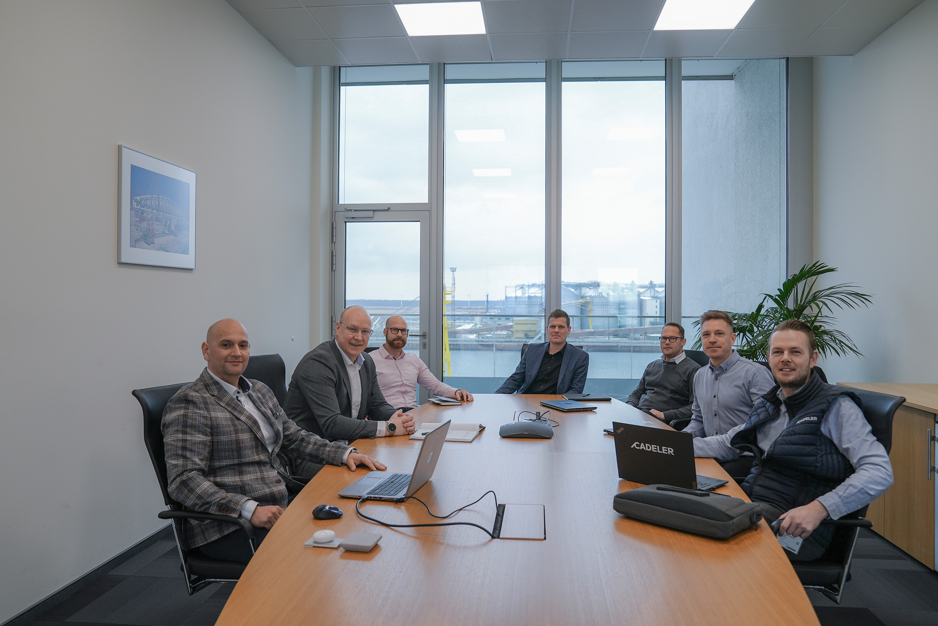

liebherr-cadeler-rl2600-offshore-1.jpg  
Cadeler besuchte Liebherr Rostock zu einem Kick-off-Meeting, um die Details der Krankonstruktion zu besprechen und das Werk, in dem der Kran gebaut wird, zu besichtigen (v.l.n.r.: Ilie Toma, Projektmanager bei Liebherr; Gregor Levold, General Manager Sales - Offshore, Ship and Port Cranes bei Liebherr; David Möller, Design Engineer bei Liebherr; Matti Basan, Senior Sales Manager General Purpose Offshore Cranes bei Liebherr; Marc Findeisen, Head of Customer Service Offshore Cranes bei Liebherr; Jacob Grønvald Nielsen, Crane & Heavylift Specialist bei Cadeler; Michael Strandgaard Merrild, Technical Superintendent bei Cadeler).

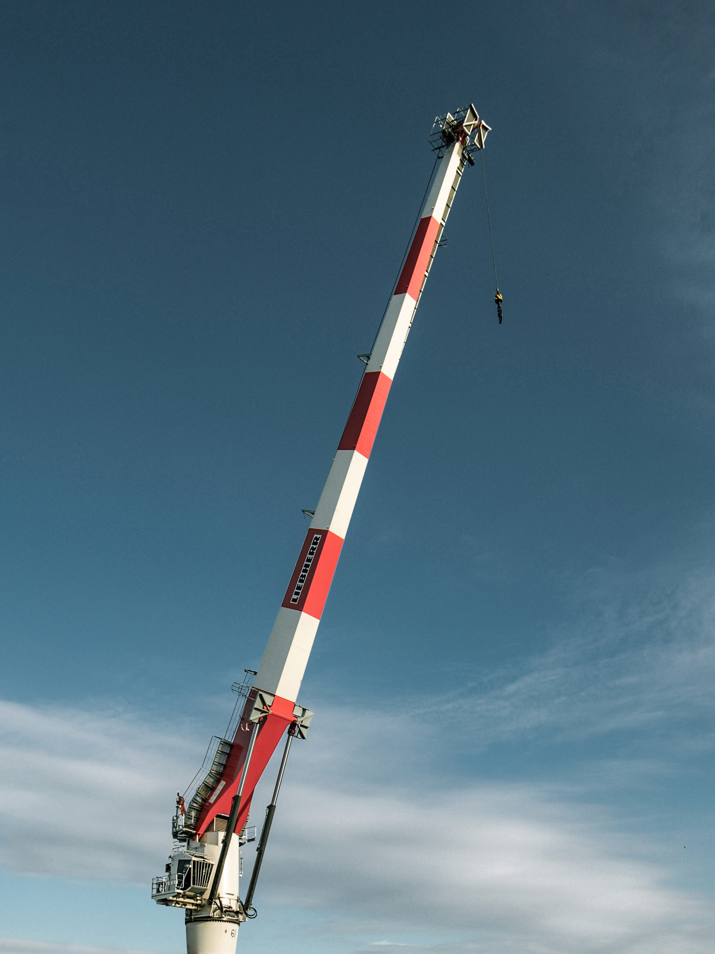

liebherr-cadeler-rl2600-offshore-2.jpg  
Aufgrund seiner gewichtsoptimierten und kompakten Bauweise eignet sich der neue RL 2600 ideal für die logistische Unterstützung und Wartung. Cadeler investiert in den neuen RL 2600 für die nächste Generation des Windpark-Installationsschiffs „Wind Osprey“.

Kontakt

Philipp Helberg

Head of Marketing - Maritime Cranes

Tel: +49 381 6006 5020

E-Mail: philipp.helberg@liebherr.com

Veröffentlicht von

Liebherr-MCCtec Rostock GmbH

Rostock / Germany

www.liebherr.com